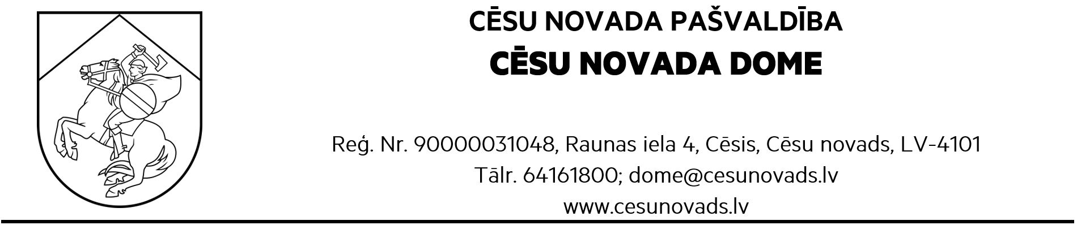
PROJEKTS
LĒMUMS
Cēsīs, Cēsu novadā
24.07.2025.

Par Jaunpiebalgas Mūzikas un mākslas skolas direktoru

Cēsu novada Centrālajā administrācijā 2025.gada 26.jūnijā saņemts Cēsu novada pašvaldības iestādes Jaunpiebalgas Mūzikas un mākslas skolas direktores Aijas Silas iesniegums (reģ. ar Nr. 6.2-22/2025/4989) par darba tiesisko attiecību izbeigšanu ar 2025.gada 31.jūliju (pēdējā darba diena).
Pamatojoties uz Darba likuma 114.pantu, 128.panta pirmo daļu, Pašvaldību likuma 10. panta pirmās daļas 10. punktu un Izglītības likuma 17.panta trešās daļas 2.punktu, Cēsu novada dome nolemj:

- Atbrīvot no Jaunpiebalgas Mūzikas un mākslas skolas direktora amata Aiju Silu (personas kods ______-_____) ar 2025.gada 31.jūliju (pēdējā darba diena).
- Uzdot lēmuma izpildes organizēšanu Cēsu novada Centrālās administrācijas Izglītības pārvaldes vadītājam.
- Uzdot kontroli par lēmuma izpildi Cēsu novada pašvaldības izpilddirektoram.

Sagatavoja D.Krūmiņa-Eglīte

